МБОУ СОШ с.Троекурово в с.Топтыково

Дошкольная группа

Проект

Тема:«Будь здоров»

Подготовила: Демина Ю.В.

2015г.

Паспорт проекта

Тема проекта: «Будь здоров!»

Тип проекта: творческо-игровой.

Продолжительность: краткосрочный

Участники проекта: воспитатель группы, дети, родители воспитанников
Актуальность проекта: заинтересованность родителей в организации двигательной деятельности детей.

Цель:
Повысить стремление родителей использовать двигательную деятельность с детьми для формирования основ здорового образа жизни.

Задачи:
1. Дать представление родителям о значимости совместной двигательной деятельности с детьми.
2. Расширить знания родителей о физических умениях и навыках детей.
3. Способствовать созданию активной позиции родителей в совместной двигательной деятельности с детьми.
4. Заинтересовать родителей укреплять здоровый образ жизни в семье.

Роль родителей в реализации проекта: помощь в изготовлении «физоборудования своими руками», оформление фотовыставки «Путешествие в страну здоровья».

План реализации проекта:
• Профилактическая гимнастика (дыхательная, улучшение осанки, плоскостопия, зрения).
• Гимнастика пробуждения, дорожка «здоровья».
• Воздушное контрастное закаливание.

Беседы:
• «Витамины я люблю - быть здоровым я хочу».
• «Беседа о здоровье, о чистоте», решение провокационных вопросов, проблемных ситуаций .
• Встреча с «Витамином», который рассказывает о значении питания в жизни человека (дидактические игры)
• Беседа-игра, включающая прибаутки, используемые при мытье рук умывании (потешки)
Основная образовательная деятельность
• «Мой веселый звонкий мяч»

Игры:
• Сюжетно ролевые игры: «Поликлиника», «Аптека»...
• Дидактические игры «Мяч на поле», «Мяч в ворота» (на дыхание),упражнение «Найди два одинаковых мяча», «Что лишнее?» и др.
• Организация на воздухе подвижной игры «Делай, как я», с мячом «Школа мяча», «Ловишки в кругу», «Черное и белое» и т.д.
• Рассматривание иллюстраций, фотографий о здоровье.
• Заучивание пословиц, поговорок о здоровье.
• Чтение художественной литературы: К.Чуковский «Мойдодыр», "Вовкина победа" А. Кутафин и др.
• Выставка рисунков о спорте
• Совместное развлечение с детьми и родителями «Постарайся угадать, чем листочек может стать».
• Организовать фотовыставку «Путешествие в страну здоровья».
Предполагаемый результат: Проект «Будь здоров» повысит стремление родителей использовать двигательную деятельность с детьми для формирования основ здорового образа жизни. Способствует созданию активной позиции родителей в совместной двигательной деятельности с детьми.
Продукт проектной деятельности: Выставка рисунков о спорте, оформление стенда «Уголок Айболита»

Презентация проекта: оформление фотовыставки «Путешествие в страну здоровья».

Беседа «Витамины я люблю – быть здоровым я хочу» .

Цель:
Научить ребёнка заботиться о своём здоровье.

Беседа о витаминах:
- Вчера Кукла–мама рассказывала, что ее дети стали чаще болеть, им не хватает витаминов. Витамины очень нужны детям для укрепления организма. Её дети их очень любят. Витамины очень полезные.
- А вы, ребята, пробовали витамины? Конечно, витамины есть не только в таблетках, но и во многих продуктах. А в каких продуктах есть витамины? Нужно есть больше овощей и фруктов. В них много витаминов А, В, С, Д.
В каких продуктах они содержатся и для чего нужны.
Витамин А - морковь, рыба, сладкий перец, яйца, петрушка. Важно для зрения.
Витамин В - мясо, молоко, орехи, хлеб, курица, горох (для сердца).
Витамин С - цитрусовые, капуста, лук, редис, смородина (от простуды).
Витамин Д - солнце, рыбий жир (для косточек).
(Для лучшего запоминания использовать художественное слово).
Никогда не унываю
И улыбка на лице,
Потому что принимаю
Витамины А, Б, С.
Очень важно спозаранку,
Есть за завтраком овсянку.
Черный хлеб полезен нам
И не только по утрам.
Помни истину простую
Лучше видит только тот,
Кто жует морковь сырую,
Или сок морковный пьёт.
От простуды и ангины
Помогают апельсины.
И неплохо есть лимон
Хоть и очень кислый он.
- Я зачитаю четверостишия о продуктах. Если в них говорится о полезных вещах, то вы все вместе говорите: «Правильно, правильно, совершенно верно!». А если о том, что для здоровья вредно, вы молчите.
1. Ешь побольше апельсинов, пей морковный вкусный сок,
И тогда ты точно будешь очень строен и высок.
2. Если хочешь стройным быть, надо сладкое любить
Ешь конфеты, жуй ирис, строен, стань как кипарис.
3. Чтобы правильно питаться, вы запомните совет:
Ешьте фрукты, кашу с маслом, рыбу мед и виноград.
4. Нет полезнее продуктов - вкусных овощей и фруктов.
И Сереже и Ирине всем полезны витамины.
5. Наша Люба булки ела и ужасно растолстела.
Хочет в гости к нам прийти, в дверь не может проползти.
6. Если хочешь быть здоровым, правильно питайся,
Ешь побольше витаминов, с болезнями не знайся.
- Молодцы, обязательно скажу вашим мамам, что вы умеете выбирать полезные продукты.
- Ребята, я предлагаю вам стать «садовниками здоровья», давайте вырастим чудо-дерево (на столе карточки с продуктами, дети выбирают нужные, вешают их на дерево).
- Почему на дереве выросла морковь?
- Чем полезно молоко?
- Какой витамин в свекле?
- Какие овощи и фрукты защищают от вредных микробов?
- Мы запомним навсегда, для здоровья нам нужна витаминная еда.

Использование игровых ситуаций в повседневной жизни в формировании понятий о здоровом образе жизни
Здоровье - это счастье! Это когда ты весел и все у тебя получается. Здоровье нужно всем - и детям, и взрослым, и даже животным.
- Что нужно делать, чтобы быть здоровым? Нужно хотеть и уметь заботиться о здоровье. Если не следить за своим здоровьем, можно его потерять.
Понятие о здоровом образе жизни включает в себя много аспектов. Это, во-первых, соблюдение режима дня. В детском саду режим соблюдается, а вот дома не всегда. (Беседа с детьми о режиме дома и в детском саду).
Во-вторых, это культурно-гигиенические навыки.
- Дети должны уметь правильно умываться.
- Для чего это надо делать? Чтобы быть чистым, хорошо выглядеть, чтобы было приятно, и кожа была здоровой, чтобы быть закаленным, чтобы смыть микробы. (Для закрепления навыков используем художественное слово. Например, отрывки из сказки Чуковского «Мойдодыр» и т.п.).
Мойся мыло! Не ленись!
Не выскальзывай, не злись!
Ты зачем опять упало?
Буду мыть тебя сначала!

О микробах:
Они очень маленькие и живые (рисунок).
Они попадают в организм и вызывают болезни.
Они живут на грязных руках.
Они боятся мыла.
Микроб - ужасно вредное животное,
Коварное и главное щекотное.
Такое вот животное в живот
Залезет - и спокойно там живет.
Залезет шалопай, и где захочется
Гуляет по больному и щекочется.
Он горд, что столько от него хлопот:
И насморк, и чихание, и пот.
Вы, дети, мыли руки перед ужином?
Ой, братец лис, ты выглядишь простуженным.
Постой-ка, у тебя горячий лоб.
Наверное, в тебе сидит микроб!
Вместе с детьми рассматриваем ситуации защиты от микробов и делайте вывод, который дети должны хорошо усвоить: не есть и не пить на улице; всегда мыть руки с мылом, вернувшись с улицы, перед едой, после туалета.
- Что мы делаем, чтобы защитить себя от микробов? (есть только мытые овощи и фрукты; когда чихаешь или кашляешь, закрывать рот и нос платком; есть только из чистой посуды).
- Посчитайте, сколько раз в день вы моете руки руки?
В-третьих, это гимнастика, физзанятия, закаливание и подвижные игры.
- Если человек будет заниматься спортом, он проживет дольше.
- Почему так говорят: «Береги здоровье смолоду»?
По утрам
Зарядку делай
Будешь сильным,
Будешь смелым.
Прогоню остатки сна
Одеяло в сторону,
Мне гимнастика нужна
Помогает здорово.
Чтобы нам не болеть
И не простужаться
Мы зарядкой с тобой
Будем заниматься.
- Полезно полоскать горло, обтираться полотенцем, чаще играть в подвижные игры.
В-четвертых, культура питания.
- Обыгрывание ситуации «В гости к Мишутке» и «Винни-Пух в гостях у Кролика».
- Рассматривание и обсуждение картинок к играм: «Осторожно, вирус», «Будь здоров!»
Отсюда вывод:

Нельзя:
- пробовать все подряд
- есть и пить на улице
- есть немытое
- есть грязными руками
- давать кусать
- гладить животных во время еды
- есть много сладкого.
Нужно есть больше овощей и фруктов. В них много витаминов А, В, С, Д.
- В каких продуктах они содержатся и для чего нужны?
Витамин А - морковь, рыба, сладкий перец, яйца, петрушка. Важно для зрения.
Витамин В - мясо, молоко, орехи, хлеб, курица, горох (для сердца).
Витамин С - цитрусовые, капуста, лук, редис, смородина (от простуды).
Витамин Д - солнце, рыбий жир (для косточек).
Для лучшего запоминания использовать художественное слово.
Никогда не унываю
И улыбка на лице,
Потому что принимаю
Витамины А, Б, С.
Очень важно спозаранку,
Есть за завтраком овсянку.
Черный хлеб полезен нам
И не только по утрам.
Помни истину простую
Лучше видит только тот,
Кто жует морковь сырую,
Или сок морковный пьёт.
От простуды и ангины
Помогают апельсины.
Ну, а лучше съесть лимон
Хоть и очень кислый он.

Потешки при умывании к проекту «Будь здоров!»
***
Водичка-водичка,
Умой Настино личико,
Настя кушала кашку,
Испачкала мордашку.
Чтобы девочка была
Самой чистенькой всегда,
Помоги, водичка,
Умыть Настино личико.
***
Мыло душистое, белое, мылкое,
Мыло глядит на грязнулю с ухмылкою:
Если б грязнуля вспомнил про мыло –
Мыло его, наконец, бы отмыло.
***
Ай, лады, лады, лады
Не боимся мы воды,
Чисто умываемся,
Маме улыбаемся.
***
Водичка, водичка,
Умой Лешино личико,
Чтобы глазоньки блестели,
Чтобы щёчки краснели,
Чтоб смеялся роток,
Чтоб кусался зубок.
***
Чище мойся, воды не бойся!
Кран откройся, нос умойся!
Мойтесь сразу оба глаза!
Мойтесь уши, мойся шейка!
Мойся шейка, хорошенько!
Мойся, мойся, обливайся,
грязь смывайся,
Грязь смывайся!
***
От водички, от водицы
Всё улыбками искрится!
От водички, от водицы
Веселей цветы и птицы!
Петя умывается,
Солнцу улыбается!
***
Знаем, знаем, да-да-да
Где ты прячешься, вода!
Выходи, водица,
Мы пришли умыться!
Лейся на ладошку,
Лейся понемножку.
Лейся, лейся, лейся
Лейся посмелей,
Катя умывайся веселей

Загадки, пословицы, поговорки и стихи про спорт и различные виды спорта

Загадки про спорт и здоровый образ жизни
Любого ударишь –
Он злится и плачет.
А этого стукнешь –
От радости скачет!
То выше, то ниже,
То низом, то вскачь.
Кто он, догадался?
Резиновый ...
(Мяч)
Он лежать совсем не хочет.
Если бросить, он подскочит.
Чуть ударишь, сразу вскачь,
Ну, конечно – это ...
(Мяч)
Силачом я стать решил,
К силачу я поспешил:
- Расскажите вот о чем,
Как вы стали силачом?
Улыбнулся он в ответ:
- Очень просто. Много лет,
Ежедневно, встав с постели,
Поднимаю я ...
(Гантели)
Есть лужайка в нашей школе,
А на ней козлы и кони.
Кувыркаемся мы тут
Ровно сорок пять минут.
В школе – кони и лужайка?!
Что за чудо, угадай-ка!
(Спортзал)
Зеленый луг,
Сто скамеек вокруг,
От ворот до ворот
Бойко бегает народ.
На воротах этих
Рыбацкие сети.
(Стадион)
Деревянные кони по снегу скачут,
А в снег не проваливаются.
(Лыжи)
На снегу две полосы,
Удивились две лисы.
Подошла одна поближе:
Здесь бежали чьи-то ...
(Лыжи)
На белом просторе
Ддве ровные строчки,
А рядом бегут
Запятые да точки.
(Лыжня)
Кто по снегу быстро мчится,
Провалиться не боится?
(Лыжник)
Ног от радости не чуя,
С горки страшной вниз лечу я.
Стал мне спорт родней и ближе,
Кто помог мне, дети?
(Лыжи)
Он на вид - одна доска,
Но зато названьем горд,
Он зовется…
(Сноуборд)
Есть ребята у меня
Два серебряных коня.
Езжу сразу на обоих
Что за кони у меня?
(Коньки)
Кто на льду меня догонит?
Мы бежим вперегонки.
А несут меня не кони,
А блестящие ...
(Коньки)
Палка в виде запятой
Гонит шайбу пред собой.
(Клюшка)
Во дворе с утра игра,
Разыгралась детвора.
Крики: «шайбу!», «мимо!», «бей!» -
Там идёт игра - ...
(Хоккей)
Этот конь не ест овса,
Вместо ног – два колеса.
Сядь верхом и мчись на нем,
Только лучше правь рулем.
(Велосипед)
Не похож я на коня,
Хоть седло есть у меня.
Спицы есть. Они, признаться,
Для вязанья не годятся.
Не будильник, не трамвай,
Но звонить умею, знай!
(Велосипед)
Ранним утром вдоль дороги
На траве блестит роса,
По дороге едут ноги
И бегут два колеса.
У загадки есть ответ –
Это мой ...
(Велосипед)
Эстафета нелегка.
Жду команду для рывка.
(Старт)
На квадратиках доски
Короли свели полки.
Нет для боя у полков
Ни патронов, ни штыков.
(Шахматы)

Стихи про спорт и здоровый образ жизни
Зарядка
Агния Барто
По порядку
Стройся в ряд!
На зарядку
Все подряд!
Левая!
Правая!
Бегая,
Плавая,
Мы растем
Смелыми,
На солнце
Загорелыми.
Ноги наши
Быстрые,
Метки
Наши выстрелы,
Крепки
Наши мускулы
И глаза
Не тусклые.
По порядку
Стройся в ряд!
На зарядку
Все подряд!
Левая!
Правая!
Бегая,
Плавая,
Мы растем
Смелыми,
На солнце
Загорелыми.
***
Чтоб здоровым быть сполна
Физкультура всем нужна.
Для начала по порядку -
Утром сделаем зарядку!
И без всякого сомненья
Есть хорошее решенье -
Бег полезен и игра
Занимайся детвора!
Чтоб успешно развиваться
Нужно спортом заниматься
От занятий физкультурой
Будет стройная фигура
Нам полезно без сомненья
Все, что связано с движеньем.
Вот, поэтому ребятки
Будем делать мы зарядку.
Будем вместе мы играть
Бегать, прыгать и скакать
Чтобы было веселее
Мяч возьмем мы поскорее.
Станем прямо, ноги шире
Мяч поднимем – три-четыре,
Поднимаясь на носки.
Все движения легки.
В руки мы возьмём скакалку
Обруч, кубик или палку.
Все движения разучим
Станем крепче мы и лучше.
Чтобы прыгать научиться
Нам скакалка пригодится
Будем прыгать высоко
Как кузнечики – легко.
Обруч, кубики помогут
Гибкость нам развить немного
Будем чаще наклоняться
Приседать и нагибаться.
Вот отличная картинка
Мы как гибкая пружинка
Пусть не сразу все дается
Поработать нам придется!
Чтоб проворным стать атлетом
Проведем мы эстафету.
Будем бегать быстро, дружно
Победить нам очень нужно!
***
Мне в субботу утром мама
Поиграть велела гаммы,
Но ко мне дружок зашел,
И увел играть в футбол.
До темна мы с ним играли,
мяч друг другу пасовали,
Бегали, разинув рот,
От ворот и до ворот.
В воскресенье утром мама
снова вспомнила о гаммах.
Но ко мне друзья зашли,
и с собою увели.
Бегали с мячом мы всюду,
пролетал за часом час...
Ну а гаммы и этюды
я сыграю в другой раз.
Трус не играет в хоккей
Н. Н. Добронравов
Звенит в ушах лихая музыка атаки
Точней отдай на клюшку пас сильней ударь
И всё в порядке если только на площадке
Великолепная пятерка и вратарь
Суровый бой ведет ледовая дружина
Мы верим мужеству отчаянных парней
В хоккей играют настоящие мужчины
Трус не играет в хоккей
Трус не играет в хоккей
Пусть за воротами противника все чаще
Победной молнией пульсирует фонарь
Но если надо защищается блестяще
Великолепная пятерка и вратарь
Суровый бой ведет ледовая дружина
Мы верим мужеству отчаянных парней
В хоккей играют настоящие мужчины
Трус не играет в хоккей
Трус не играет в хоккей
Красивых матчей будет сыграно немало
И не забудем не забудем мы как встарь
В сраженьях золото и кубки добывала
Великолепная пятерка и вратарь
Суровый бой ведет ледовая дружина
Мы верим мужеству отчаянных парней
В хоккей играют настоящие мужчины
Трус не играет в хоккей
Трус не играет в хоккей
***
Праздник спортивный гордо
вступает в свои права
Солнцем улыбки доброй
Встречает его детвора
Нам смелым, и сильным, и ловким
Со спортом всегда по пути
Ребят не страшат тренировки-
Пусть сердце стучится в груди.
Нам смелым, и сильным, и ловким
Быть надо всегда впереди.
Здоровье, сила, ловкость-
Вот спорта пламенный завет
Покажем нашу дружбу, смелость
Веселым стартам шлем привет!
Юное тело свое закалять
Больших довиваться высот
Отвагу и волю в себе воспитать
Поможет нам спорт.
Чтоб в спорте первыми быть
Надо спорт любить.
Чтоб спортсменом мог каждый стать.
Надо день зарядкой начинать.
Кто не любит физкультуру?
Помогает всем она!
Быть здоровым, сильным, ловким
К защите Родины быть готовым
Мы физкультурой занимались
Чтоб стал железным организм
И чтоб в здоровом теле
Мускулы твердели.
Словно море трибуны шумят
Нынче будет нелегким сраженье
Поболеем за смелых ребят
За спортивный задор и уменье
Нелегкий будет спор за каждый наш рекорд
В одном мы верим искренне и свято
Все те кто любит спорт, все те кто верит в спорт
Надежные, ребята.
До встречи, Футбол!
Как птица в сетях запутался мяч,
Забытый лежит на траве до утра.
Пустые трибуны сквозь сон неудач
Пытались напомнить: «ведь это игра».
Удар по воротам и эхом в сердцах
Откликнулась боль от быстрого гола
Триумф вперемешку со стонами ах...
Как скоро забудет болельщик футбола?
Но ждет стадион, ждет команда, газон
И вновь соберется на матче торсида
Кто предан, забудет как утренний сон
Вчерашний провал, и голы, и обиду.

Пословицы и поговорки про спорт и здоровый образ жизни
Закаляй свое тело с пользой для дела.
Холода не бойся, сам по пояс мойся.
Кто спортом занимается, тот силы набирается.
Солнце, воздух и вода помогают нам всегда.
Кто любит спорт, тот здоров и бодр.
И смекалка нужна, и закалка важна.
В здоровом теле здоровый дух.
Паруса да снасти у спортсмена во власти.
Смолоду закалишься, на весь век сгодишься.
Солнце, воздух и вода - наши верные друзья.
Начинай новую жизнь не с понедельника, а с утренней зарядки.
Крепок телом - богат и делом.
Со спортом не дружишь - не раз о том потужишь.
Пешком ходить — долго жить.
Отдай спорту время, а взамен получи здоровье.

Нетрадиционное физкультурное оборудование (своими руками)

«Волшебный коврик»
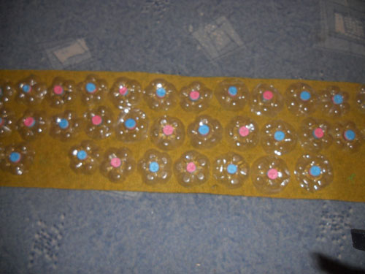
Данное оборудование изготовлено из пластиковых бутылок с пробками на основе драповой ткани.
Предназначено для босохождения, исправления и предотвращения плоскостопия, закаливания. Применяется для физических упражнений, в ходе просыпательной гимнастики, совместных спортивных мероприятий с родителями.

«Следочки и ладошки»
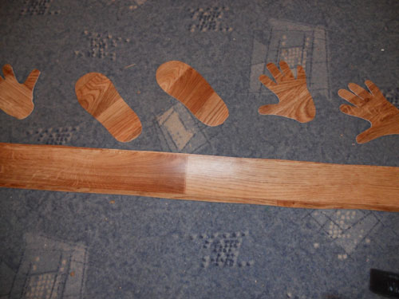
Данное оборудование изготовлено из кусков линолеума.
Используется для занятий и развлечений на воздухе, для закрепления понятий: «правая нога», «левая нога», «правая рука», «левая рука». Способствует развитию координации движения, памяти, ловкости, укреплению мышц ног и рук, внимания.

«Ветерок в бутылке»
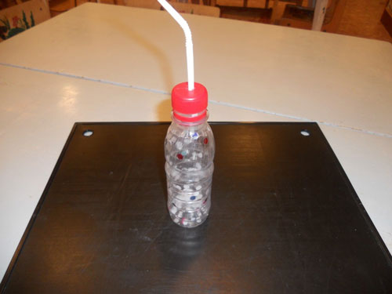
Данное пособие изготовлено из пластиковой бутылки, цветной бумаги, соломки для коктейля.
Используется для дыхательных упражнений. Развивает органы дыхания.

«Султанчики»
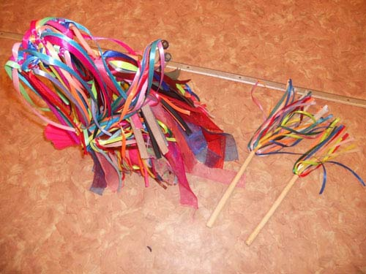

Изготовлены из палочек и цветных ленточек, тесемок.
Предназначены для выполнения общеразвивающих упражнений, дыхательной гимнастики, организации подвижных игр, игр-соревнований. Способствуют развитию органов дыхания, мышц туловища.

«Бильбоке»
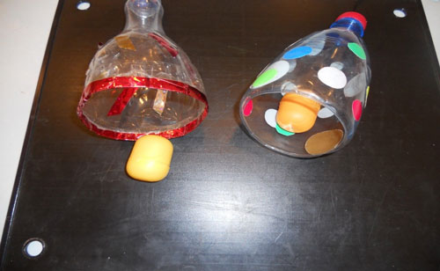
Изготовлено из пластиковых бутылок, лески, капсул «киндер-сюрприза», для украшения: цветная клейкая бумага.
Предназначено для попадания в цель. Развивает глазомер, внимание, быстроту реакции, ловкость рук.

«Спортивные кубики»
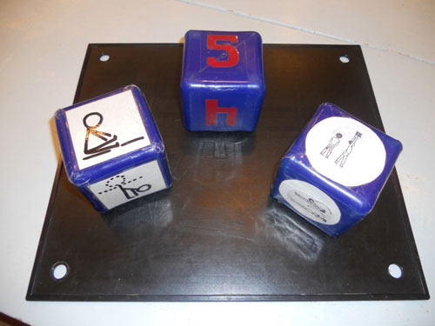
Изготовлено из пластмассовых кубиков, бумаги с силуэтами человека, выполняющего различные упражнения.
Предназначено для использования в самостоятельной игровой деятельности, организованной образовательной деятельности, для работы дома с родителями. Способствует укреплению мышц тела, развитию общеразвивающих упражнений, внимания, координации движений, быстроты реакции.

«Шустрый мышонок»
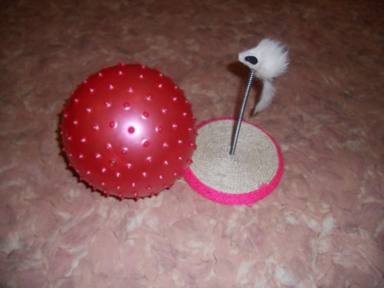
Изготовлено из мяча, коврика, приклеенного к деревянной основе, пружины, игрушки-мышонка.
Предназначено для попадания в цель для игры индивидуально, парами, командой. Развивает глазомер, внимание, быстроту реакции, ловкость рук.

Эспандер
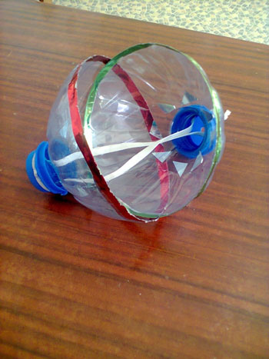
Изготовлен из пятилитровых пластиковых канистр и бельевой резинки.
Предназначен для развития силы.

Гантели
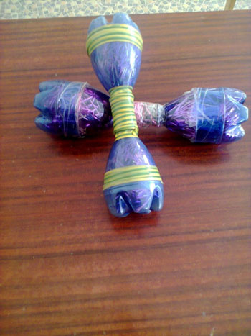
Изготовлены из пластиковых бутылок, цветного скотча и песка (или другого материала для их наполнения).
Предназначены для развития силы.

Разноцветные шарики
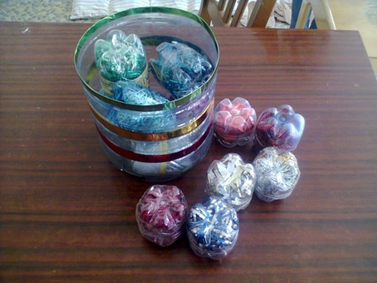
Изготовлены из маленьких пластиковых бутылок, наполнены цветным дождиком, фантиками от конфет и др.
Предназначены для выполнения общеразвивающих упражнений, основных видов движений, массажа и самомассажа, профилактики плоскостопия, развития мелкой моторики, используется как предметы-заместители при сюжетно-ролевых играх.

Ходунки
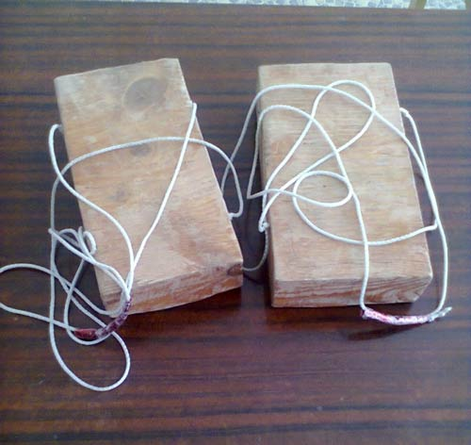
Изготовлены из деревянных брусков, которые покрашены, и бельевой веревки.
Предназначены для выполнения основных видов движения, для развития координации движения, для самостоятельной игровой деятельности.

Спортивные мешочки
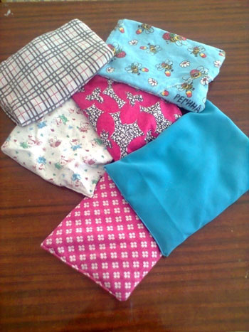
Изготовлены из плотной ткани и наполнены фасолью можно, использовать другой наполнитель (мелкие камушки, бусины, горох и др.)
Предназначены для выполнения общеразвивающих упражнений, основных видов движений, массажа и самомассажа, профилактики плоскостопия.

ООД
Тема:"Мой весёлый звонкий мяч"
Задачи:
- Учить детей составлять описательный рассказ – загадку, используя схему,
- Познакомить детей с историей появления и видоизменения мяча, происхождением слова «мяч»,
- Обогащать словарь детей прилагательными и глаголами,
- Уточнить знания детей о правилах безопасности при игре с мячом,
- Упражнять в умении ориентироваться на плоскости,
- Воспитывать потребность ребенка получать новую информацию о знакомых предметах.
Оборудование: мячи, картинки (демонстрационные) с изображением разных видов мячей; зеленые листы бумаги с разметкой футбольного поля, футбольные мячи из крышек; разрезные картинки мячей (пазлы), схема описательного рассказа об игрушке.
Предварительная работа:
Наблюдение за мячом и его свойствами.
Загадывание загадок, чтение стихотворений о мяче.
Ход занятия:
I. Введение в тему занятия.
Собираем пазлы.
- Что получилось?
- О чем сегодня будем говорить?
- Хотите узнать что-то новое о мячах?
II. Рассказ воспитателя об истории появления мяча.
1. Мяч — одна из самых древних и любимых игрушек. Придумали его много – много лет назад.
В старые времена дети играли легкими мячиками из бересты или тяжелыми мячами, туго свернутыми из тряпок. Девушки шили мячики из мягких подушечек, а внутрь вкладывали камушки, завернутые в бересту, или бубенчики, получался одновременно мячик и погремушка.
2. Показ мячей.
а) Вот такие веселые, звонкие, мягкие мячи шили девушки (2 мяча).
б) А этот мяч называли «попинушка».
- Как вы думаете, почему его так называли? (для игры ногами)
в) Этот мяч древнерусский, носил название «пенек»
- Почему?
г) А этот «китайский» мяч.
- Почему его так называли? (его обшивали шелковыми нитками, был первым привезен из Китая).
III. Современность.
1.Современные люди научились надувать мяч воздухом. В настоящее время существует множество самых разных мячей. Но они все имеют одну форму.
- Какую? (круглую)
- Слово «мяч» произошло от слова «мягкий, мякиш», т.е. мягкий шар.
2. Делают мячи из разных материалов
Д/игра «Угадай на ощупь» (не заглядывая в мешок определить из какого материала сделан мяч).
3.Для каждой спортивной игры существует свой мяч.
Д/игра «Что можно делать с мячом?»
(играть, пинать, подбрасывать …..Бросаю мяч ребенку, называет действие и возвращает обратно).
IV. Составление рассказов.
В обруче лежат несколько мячей, глазами выберите один из них и с помощью этой схемы – помогалочки, расскажите о нем, а мы должны угадать о каком мяче шел рассказ (2-3 рассказа, оценка - выделить в каждом рассказе что – то особенно интересное).
V. Задание на ориентировку на плоскости.
- Хотите поиграть в футбол?
Д/игра «Мяч на поле».
- Подойдите к столам, рассмотрите ваше футбольное поле, возьмите «мяч» в руки.
Итак:
Положите мяч в центр поля.
Мяч отправляется в левый верхний угол.
Гол! Мяч в правых воротах.
Положите мяч в центр поля.
Мяч в правом нижнем углу.
Мяч в правом верхнем углу.
Гол! Мяч в левых воротах.
Мяч в левом нижнем углу.
VI. Правила по технике безопасности при игре с мячом.
- От игры с мячом могут случаться и неприятности, если забыть правила безопасности.
- Как приучит мяч быть послушным?
1. Не играйте с мячом возле стеклянных окон, витрин магазинов. Почему? Мяч может их разбить.
2. Не играйте с мячом возле проезжей части дороги. Почему? Мяч может выкатиться под колеса проезжающей машины, вызвать аварию. И конечно, ни в коем случае нельзя выбегать за мячом на дорогу!
3. Нельзя сидеть на мяче, прокалывать его. Почему? Это испортит мяч.
VII. Заключительная часть.
- Эту коробку мне передали дети подготовительной группы.
- Что же за секрет приготовили дети?
- Надуйте воздухом.
- Что получилось? (легкий, бумажный, безопасный мяч).
- Хотите поиграть? (дети играют, занятие заканчивается).

Тема: «Постарайся угадать, чем листочек может стать»
Задачи:
1. Вызвать у детей и родителей интерес к выполнению физических упражнений с нетрадиционным предметом — листом бумаги.
2. Развивать координацию движений, способность поддерживать динамическое и статическое равновесие, ориентироваться в пространстве.
3. Доставить радость от выполнения занимательных физических упражнений.
Оборудование: лист бумаги, муз. сопровождение «Вместе весело шагать» Шаинского, «Дождик» Свиридова.
Ход.
1. Построение. Приветствие.
- Дети готовы?
- Родители готовы?
- Мы рады видеть родителей, которые нашли время поиграть со своими детьми. Оказывается, чтобы занять ребенка или привлечь его к двигательной активности не надо спешить в магазин, а можно использовать любой подручный материал. Это может быть обычный листок бумаги.
2.Вносят конверт с письмом от «Веселого ветерка»:
«Я — весенний ветерок,
Шлю в подарок вам листок.
Интересно с ним играть!
Постарайся угадать,
Чем листочек может стать!
- отправляемся в путь с волшебным листочком.(листочки под мышкой, звучит музыка)
3.-Начинается дождь.
Чтоб не мокнуть под дождем,
Крышу мы с собой берем.
Продолжаем движение , держа листок 2 руками
4.- А теперь нам хочется потрогать капельки дождя – руки разводим в сторону, чтобы листок не упал надо знать секрет: голова поднята, спина прямая, плечи расправлены, идти следует не спеша.
5. - Подул ветер, поднимает листочки, срывает их с головы, кружит по воздуху: подбрасывает листочек вверх и пытается его поймать.
6.- После дождя образовались глубокие широкие лужи, как нам их перейти? (стелет листочки друг за другом и идут по ним).
— Игра «Замри» (развитие равновесия). Дети ходят (не спеша бегают) между листочками, лежащими на полу. По сигналу встают на них, стараясь удержать равновесие.
Варианты усложнения упражнения: уменьшить площадь опоры, сложив листочек пополам; удерживать равновесие, стоя на листочке на одной ноге; удерживать равновесие, сохраняя какую-либо выразительную позу.
7.Вышло солнце и быстро высушило лужи. Мы решили посмотреть, что же нас окружает. Для этого нам понадобиться подзорная труба.
- Найдите предметы зеленого цвета,
- Покажите на прямоугольные, круглые и т.д.
(дети находят предметы в подзорную трубу, скрученную из листочка бумаги).
8.- А у меня вопрос к догадливым. Как можно перенести лист бумаги без рук?
Конкурс две команды -кто быстрее перенесет лист бумаги, зажатым коленями.
9.- Какую любимую детскую игрушку и в то же время физкультурное пособие можно быстро сделать - из листа бумаги? — Мяч.
- Скомкаем листа бумаги и превратим его в «мяч».
-Подбросить и поймать 2 руками
-Подбросить и поймать 1 рукой
- Жонглируем с одной на другую руку
10. - А сейчас свои мячи расправили и порвем на мелкие кусочки. Зажимаем их между ладошками.
— Мы весело играли?
— Нисколько не устали?
- В честь этого – бумажный салют на счет три и криком «Ура!»
11. Подведение итогов.

